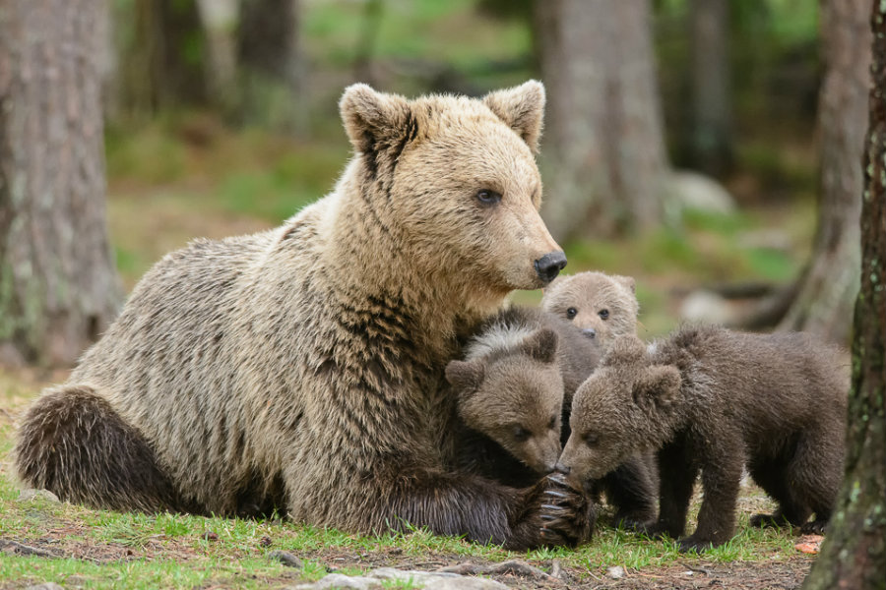

**Projekt**

Další úkol na měsíc KVĚTEN a ČERVEN

Každá třída si bude vyplňovat tabulku s názvy zvířat. Dostane tři tabulky – zvířata domácí, volně žijící a exotická. V této tabulce pojmenuje „rodinné příslušníky“- samec (otec), samice (matka), mládě (dítě) - určitého druhu, popřípadě přiloží obrázek. Doplňujte zvířata, která vás napadnou.

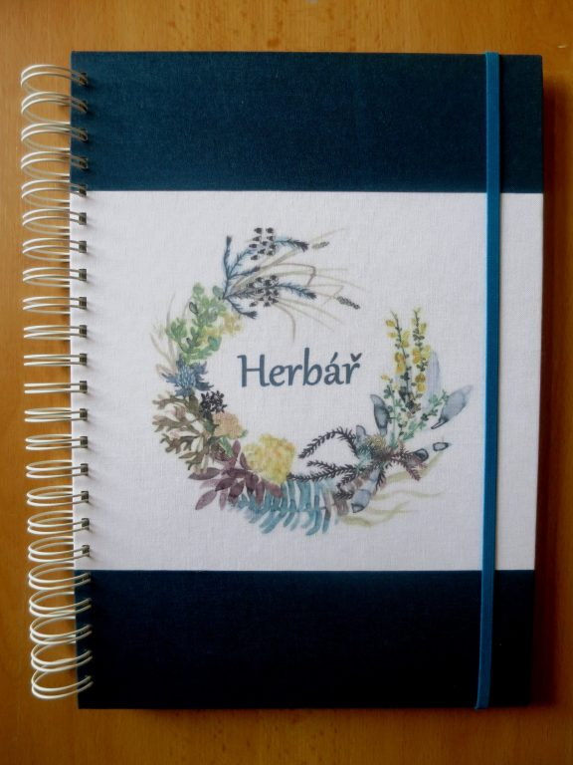

**Projekt**

Další úkol na měsíc KVĚTEN a ČERVEN

Každý žák bude sbírat a lisovat rostliny, třída si založí svůj herbář. Při hodině výtvarné výchovy si zhotovíte vrchní desky k tomuto herbáři. Vylisované rostliny si budete lepit na bílý papír formátu A4

U obou úkolů se bude hodnotit kvalita zpracování.